第十届全国大学生乡村振兴暨农业建筑环境与能源工程相关专业创新创业大赛
技术需求与难题

问题1 玻璃连栋温室顶部玻璃清洗装置设计
玻璃连栋温室顶部玻璃清洗装置设计
问题提出方：北京中农富通园艺有限公司
1 问题背景：
玻璃连栋温室是设施农业的重要组成部分，建设规模和应用领域逐步扩大。在使用中，顶面玻璃外侧容易累积灰尘，灰尘使玻璃的透光率降低，从而影响温室内光照强度。为了保持良好的光照效果，需要及时对玻璃连栋温室顶面玻璃进行清洗，但是由于遮阳网支撑立柱的存在，普通玻璃温室顶部清洗车无法通行，只能人工清洗，费时费力，急需设计一种适应有外遮阳的玻璃温室顶部玻璃清洗装置。
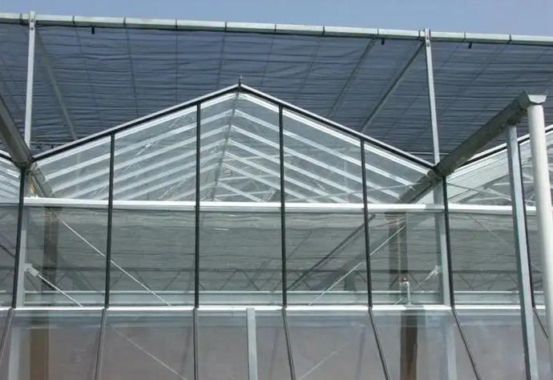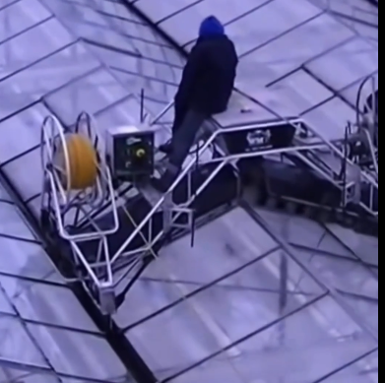
图1 有外遮阳玻璃连栋温室 图2无外遮阳玻璃连栋温室清洗

2 设计目标
设计一款方便、实用、耐用的有外遮阳玻璃温室顶部清洗装置。
咨询联系人：朱海东 联系电话：15010529399

问题2 温室冬季节能保温/加温技术
温室冬季节能保温/加温技术
问题提出方：北京中农富通园艺有限公司
1 问题背景：
随着人们生活水平的不断提高，人们对于设施蔬菜品质的要求越来越高，这就对温室设施环境调控的水平也提出了更高的要求。冬季生产过程中，温室环境的调控面临的最大问题就是能耗太高，生产成本压力大，不利于低碳发展。目前生产性温室内主要靠保温和供暖等方式进行调控，但鉴于能源、设备、材料及调控技术等局限，仍然存在连栋温室多重保温导致的遮阴严重问题、主动加温成本太高，以及日光温室保温及蓄放热能力不足等问题，制约了蔬菜品质的提升。因此，如何在低能耗的条件下，进一步提高温室保温或加温能力，确保或改善温室的冬季温度环境，对各类生产性温室而言，都是极为重要的问题。
2 设计目标
针对一种典型生产性温室，提出保温或加温设计方案；阐明设计方案的原理。
明确所用材料、设计参数等相关技术指标。
进行能耗分析。
联系人：邓志园 联系电话：17710915983
联系人：牛雷 联系电话：15210247704
联系人：孟国宝 联系电话：13693544367
联系人：侯征征 联系电话：18500569580
联系人：刘金城 联系电话：15133090875
联系人：王亚静 联系电话：13718827976

问题3 冬季日光温室雪灾防控与积雪清除优化设计
冬季日光温室雪灾防控与积雪清除优化设计
问题提出方：北京中农富通园艺有限公司
1 问题背景：
日光温室作为我国北方独有的一种温室类型，主要在冬季进行生产，但是冬季经常遇到降雪的灾害性天气，影响温室的保温性和负载能力，造成温室内的温度降低，温室骨架倒塌等问题。因此，及时有效的清除积雪对于温室的保温性和骨架的承重负荷具有积极意义，需要对冬季日光温室降雪厚度进行有效的监测，达到雪灾防控并优化积雪清除方案。
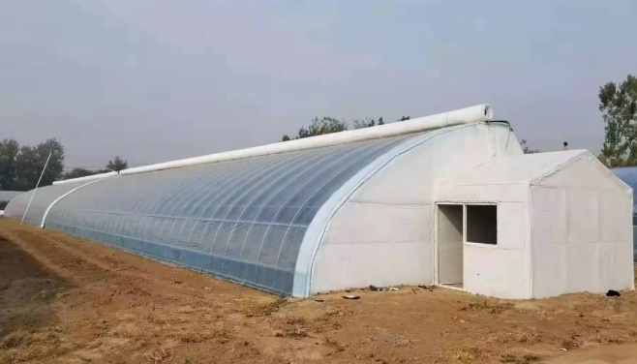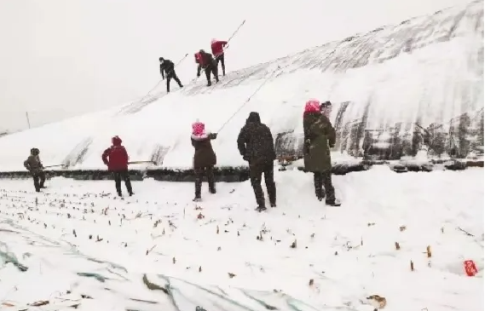
图1 日光温室及保温被 图2 日光温室人工除雪
2 设计目标
对日光温室落雪厚度进行监测，达到一定厚度进行自动清除，保证温室的保温性和骨架的承重在荷载范围。
具体要求为：
（1）设计温室降雪厚度监测及警报系统。
（2）设计降雪自动清除装置
咨询联系人：朱海东 联系电话：15010529399

问题4 日光温室卷被自动控制系统的可靠性提升方案

日光温室卷被自动控制系统的可靠性提升方案
问题提出方：北京中农富通园艺有限公司
1 问题背景：
日光温室是我国北方优良的园艺设施，可实现作物不加温越冬生产，其中保温被是实现日光温室夜间和冬季保温最主要的环境控制系统，其中主要的电气设备为卷被电机。现在连栋温室内的物联网系统已相对成熟，对于其中风机、电机等设备的控制也易于实现。然而针对日光温室内配套设备的控制则关注较少，特别是日光温室卷被电机的自动控制，实际规模化应用少见。
日光温室卷被电机的启停自动控制的主要难点在于保温被常因自重不均或卷轴受力不均而导致纵向卷放不同步，使保温被不能在理想位置停卷。若控制位置不当，易造成卷过等事故。为实现日光温室卷被电机的自动控制，现在主要的研究方向有机械限位、角度传感器、时间继电器和光电开关等。然而这些方法在实际应用过程中普遍存在故障率高、可靠性差、位置偏差大或产品投入成本较大等问题。需要从传感器和算法两方面综合解决。
2 设计目标
对日光温室卷被自动控制系统进行设计，保证日光温室保温被在设定位置准确停卷，启停可靠、不出现问题。
具体要求为：
（1）卷被自动控制系统的整体方案设计。
（2）卷被电机停止的控制方式必选，传感器硬件方案选型。
（3）卷被电机停止的算法逻辑，包括通过机器学习算法提高系统控制的准确性。
联系人：刘佳 联系电话：13701294785

问题5 塑料薄膜冷棚顶通风装置
塑料薄膜冷棚顶通风装置
问题提出方：北京中农富通园艺有限公司
1 问题背景：
塑料薄膜冷棚是目前比较普遍的一种温室形式，因造价相对较低，广泛应用于我国华北、华东等地区，每年早春至晚秋可进行果蔬种植。但塑料薄膜冷棚一般采用侧面通风，夏季冷棚内温度较高，空气流通不畅，无法提供最佳的环境条件，需要对冷棚顶部通风装置进行设计，提高夏季通风降温能力，并尽可能降低成本。
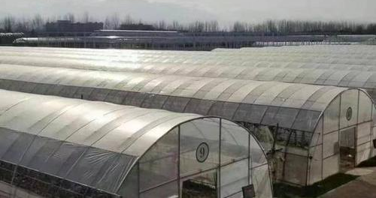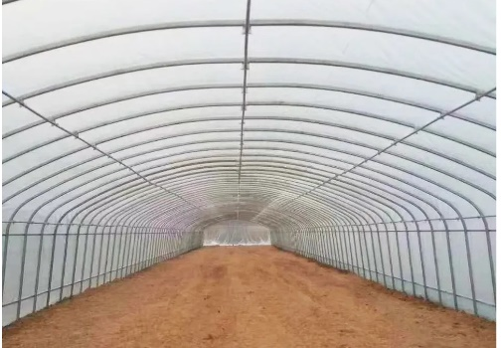
图1 塑料薄膜冷棚 图2塑料薄膜冷棚内部

2 设计目标
设计一款塑料薄膜顶部通风降温装置，方便随时开关，同时具有防雨功能。
咨询联系人：朱海东 联系电话：15010529399

问题6 基质栽培精准灌溉决策系统设计

基质栽培精准灌溉决策系统设计
问题提出方：北京中农富通园艺有限公司
1 问题背景：
设施内高效生产多为基质栽培，用椰糠、岩棉等固体介质固定植物根系，通过水肥一体化灌溉系统提供植物生长所需的水分和营养。因为基质内不含水分和营养，因此科学的灌溉对作物生长至关重要。生产中常采用的灌溉策略包括定时定量法和累积太阳辐射法，这两种方法在实际操作过程中都需要结合种植经验，若不能根据天气情况和植株状态及时调整灌溉测录，容易造成供液不合理，使植株受到旱涝胁迫。
为提高水肥利用率和产量，科学的灌溉决策非常重要，需要对基质含水量情况及作物水分吸收情况进行监测。利用传统水分传感器对椰糠基质进行含水率的测量准确度较低，为更好的监测灌溉情况及作物水分吸收情况，需要通过对基质含水量的变化情况及排液情况进行实时监测来获取作物水分吸收的实际情况。通过数据沉淀和机器学习算法，形成更加科学的灌溉控制策略，保证作物处于最佳的生长状态。
2 设计目标
对基质称重系统和灌溉排液监测系统进行设计，能够记录实时基质重量形成曲线图，能够对是否排液进行监测、统计一天的总排液量，通过数据分析形成科学的灌溉决策。
具体要求为：
（1）基质称重系统设计，实现单条基质的重量实时监测，并形成历史数据曲线，关键数据点可向灌溉系统发出灌溉指令。
（2）灌溉排液监测系统设计，实现单条基质的灌溉排液情况实时监测，记录排液开始、排液结束时间点、统计一天的总排液量。
（3）基质称重系统监测数据与灌溉排液系统监测数据综合分析，形成科学的灌溉决策，指导灌溉系统工作。
联系人：刘佳 联系电话：13701294785

问题7 温室鱼菜共生系统通风及蓄热设计优化
温室鱼菜共生系统通风及蓄热设计优化
问题提出方：北京中农天陆微纳米气泡水科技有限公司
1 问题背景：
在温室中采用鱼菜共生生产模式，冬季温室内气温低，养殖水体昼夜温差较大，鱼类呼吸释放出大量二氧化碳。利用温室进行集热蓄能，并改善温室内空气环境和适温。由于冬季温室外部气温低，采用通风换气方式会带走大量空气热能，从而引起水温下降。
改善温室进出通风口位置设计，并利用温室进行水体蓄热，对温室结构、空气流通、水体位置等进行优化设计，满足持续生产的目的。
2 设计目标
对鱼菜共生水体蓄热进行设计，在冬季种植养殖能够正常生产。
具体要求为：
（1）明确温室结构对空气及水体蓄热性能指标。
（2）改善通风位置，适应鱼菜共生系统。
（3）明确通风量和热能损失量的关系。
联系人： 杨文华 联系电话：13911435670

问题8 寒冷地区冬季猪舍新风预热系统优化设计
寒冷地区冬季猪舍节能新风预热系统优化设计
问题提出方：青岛大牧人机械股份有限公司
1 问题背景：
我国北方地区冬季寒冷且漫长，猪舍通风与保温的矛盾尤为突出。猪舍在应用可靠的保温材料减少维护结构热损失之后，约80%的供暖热量被通风消耗。另一方面，冬季通风过程中外界冷风直接进入舍内极易造成猪只冷应激。为保证猪舍内符合猪只要求的空气质量及热环境只能通过燃烧大量的化石能源增加猪舍热量，不仅造成养殖户供暖成本高，还造成环境污染，增加碳排放，与碳中和、碳达峰的国家政策相悖。因此，设计一种对猪舍排出的高温废气进行热量回收，达到减少寒冷地区猪舍供暖成本、减少能源消耗及碳排放，同时减少新风对猪只造成冷应激的节能新风预热系统势在必行。
2 设计目标
设计应用于寒冷地区冬季猪舍的节能新风预热系统，使冬季进入舍内的低温新鲜空气利用猪舍排出的高温废气进行预热，提高新鲜空气进入猪舍的温度。
具体要求为：
（1）明确节能新风预热系统热交换部分关键设计参数。
（2）明确节能新风系统气流组织形式，保证猪只正常生长要求。
（3）明确减少热交换部分冷凝水甚至结霜的方式。
联系人：崔维浩 联系电话：15853225236

问题9 多层楼房鸡舍机器人自动乘梯上下楼控制系统设计
多层楼房鸡舍机器人自动乘梯上下楼控制系统设计
问题提出方：福建光阳蛋业股份有限公司
1 问题背景：
土地资源日益紧张的今天，为了发挥土地最大效力，多楼层养鸡在各大集团中已经成为一种趋势。目前，不同楼层的巡检需要每层楼分别配备一台机器人以达到巡检目的，导致总成本上升。因此，若能设计一种机器人自动乘梯系统，便可实现单台设备多层巡检，达到节约投资成本的目的。
2 设计目标
设计多楼层鸡舍机器人自动乘梯上下楼控制系统方案，实现机器人自动乘梯上下楼的目标，注意需确保系统可靠性，以及使用安全性，并且不能影响鸡舍生物生存环境。
咨询联系人：廖新炜 联系电话：18650079877

问题10 机器人多舍巡检控制系统设计
机器人多舍巡检控制系统设计
问题提出方：福建光阳蛋业股份有限公司
1 问题背景：
当代蛋鸡养殖场规划中，往往采用多舍养殖的模式，以便于生产管理。目前，机器人巡检往往按照单舍单台的方案进行配置。在企业降本增效的目标下，若能实现机器人“一拖二”的巡检方式（单台机器人可实现在两个养殖舍之间自动出入进出，并完成巡检任务），则能显著节约企业投入成本。
2 设计目标
设计机器人多舍巡检控制系统方案，实现单台机器人自动进出两个不同鸡舍的目标。注意需保证系统可靠性，以及使用安全性，并且不能影响鸡舍生物生存环境。
咨询联系人：廖新炜 联系电话：18650079877

问题11 笼养鸡舍排风端防尘间设计和优化方案
笼养鸡舍排风端防尘间设计和优化方案
问题提出方：青岛大牧人机械股份有限公司
1 问题背景：
目前蛋鸡和肉鸡都采用集约式鸡舍养殖，为保证鸡舍内的温湿度，通常采用负压通风模式，风机一般为轴流风机风机。由于鸡舍养殖密度大，数量多（单栋10万-30万羽），鸡舍集中排风端容易产生更多的鸡毛和粉尘，尤其是蛋鸡在换羽过程中更为突出。鸡毛和粉尘也会随之排出鸡舍外，随风飘扬，污染环境。目前养殖场大多采用防尘网模式，防尘网+喷淋模式等，但不能从根本上解决因太多鸡毛和粉尘太多，造成对环境的污染，特别是粉尘中的气味，很难去除，直接导致养殖场周围村民投诉，而造成养殖场被迫关停等现象。
目前在大规模养殖场，单栋存栏10万羽以上时，客户都会采用常规做法：三面防尘板和喷淋模式，能解决部分鸡毛和粉尘问题，但异味等问题依旧存在。主要原因是鸡舍尾端负压太大（一般达到60Pa以上），防尘间空间不足等原因，导致不能完全去除鸡毛，粉尘和异味，达到真正的环保要求。
2 设计目标
对笼养鸡舍尾端防尘间进行规划设计，达到100%去除鸡毛，90%去除粉尘和异味的目标。
具体要求为：
（1）在不同鸡舍集中排风条件下，如何确认防尘间的长度和高度尺寸？
（2）防尘间内，如何有效去除鸡毛，保证鸡毛不乱飞和收集残余鸡毛？
（3）采用何种节能环保和低成本的方式能有效去除鸡舍排风端的粉尘和异味？
联系人：冷建卫 联系电话：15964918883

问题12 楼房蛋鸡笼养全自动集蛋系统的设计
楼房蛋鸡笼养全自动集蛋系统的设计
问题提出方：青岛大牧人机械股份有限公司
1 问题背景：
目前蛋鸡养殖除了平层笼养模式，还有楼房笼养模式，针对平层笼养的自动集蛋系统已经相对成熟，但楼房笼养的自动集蛋系统还处于空白，目前楼房笼养采用的是同楼层鸡蛋收集包装后，通过升降电梯搬运至地面。该集蛋方式自动化程度、效率都比较低，同时也不利于鸡舍的防疫。如何把高楼层的鸡蛋，高效低破损的自动运输到地面并转运至蛋库实现集中分拣清洗包装是个新课题。
2 设计目标
对楼房蛋鸡笼养的鸡蛋系统进行设计，使高楼层的鸡蛋能通过合适的路径方式，自动输送至蛋库。
具体要求为：
（1）与现有集蛋设备可配套。
（2）建立可模拟运转的模型。
（3）输送速度和减少破蛋率等不低于现有集蛋系统。
联系人：冷建卫 联系电话：15964918883

问题13 关于猪舍顶部除臭系统方案的探究
关于猪舍顶部除臭系统方案的探究
问题提出方：北京京鹏环宇畜牧科技股份有限公司
1 问题背景
随着猪场规模化、集约化地不断发展，猪场排出的臭气对于周边环境的影响日益显现。且在环保政策的要求下，对规模化猪场臭气污染的治理已经成为当前绿色畜牧业发展中急需攻克的难点和焦点。
目前猪场中最常用的除臭方式是立式滤料除臭系统，猪舍内臭气通过负压风机系统抽到猪舍的除臭端，经过处理系统除臭除尘后排到猪舍外环境。另外还有个别猪场采用顶部除臭方式，猪舍内臭气通过负压风机系统抽到猪舍的除臭端，经过位于猪舍顶部的处理系统除臭除尘后排到猪舍外环境。而对于猪舍顶部除臭系统的除臭效果如何以及该系统在使用过程中如何应对雨/雪以及其他各种极端天气等问题有待探究。
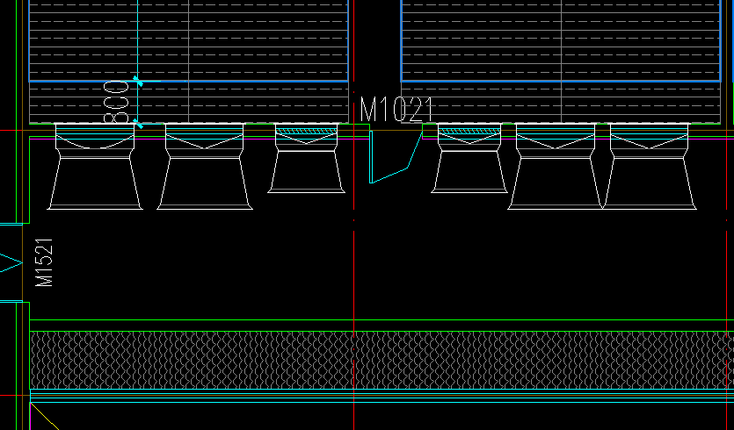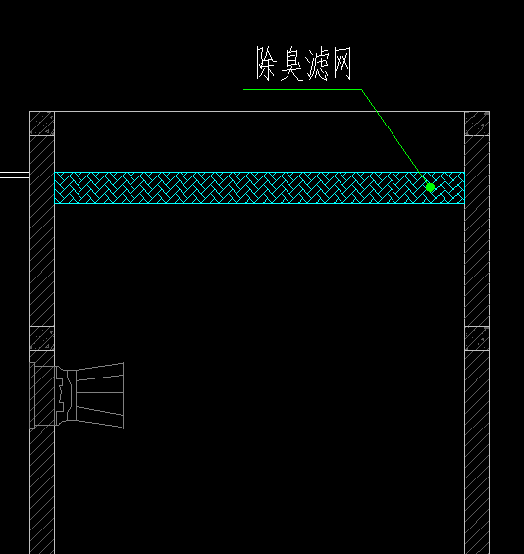
图1 立式滤料除臭墙系统 图2 顶部除臭系统

2 设计目标
设计或者改进一款方便、实用、高效的顶部除臭系统。
具体要求：（1）获取除臭效率数据。
（2）考虑雨/雪及极端天气等情况的处理方式。
咨询联系人：刁小南 联系电话：18910557820

问题14 犊牛自动饲喂系统
犊牛自动饲喂系统
问题提出方：北京京鹏环宇畜牧科技股份有限公司
1 问题背景
犊牛是指初生至断乳前这段时期的小牛。犊牛出生后1-2小时，要使其吃到初乳，并每天保持喂奶4-6次。国内大部分牧场采用犊牛岛的方式饲养犊牛，但也有一些牧场选用人工配置奶粉饲喂或机械自动化饲喂。犊牛自动饲喂系统由1台主机和1至4台卫生级饲喂站组成，主机配有代乳粉料仓（或鲜奶盛放装置）以及添加剂储存罐。当犊牛进入饲喂站时，饲喂站内置的犊牛识别系统会自动识别犊牛耳标，并将犊牛的成长信息反馈到饲喂主机，主机自动检索犊牛适配的饲喂曲线，根据犊牛日龄冲配独立的代乳粉或适量的牛奶。可谓每头犊牛吃到的都是根据其自身的饲喂曲线单独配置的配方奶，以此达到精准饲喂的效果。

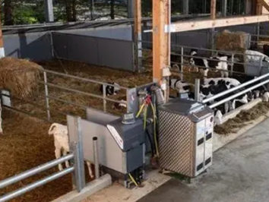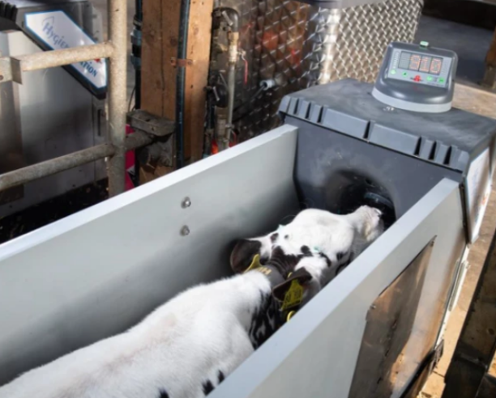
图1 自动饲喂犊牛舍 图2犊牛饲喂站
2 设计目标
设计一款全自动犊牛饲喂系统。
咨询联系人：许立新 联系电话：15201427326

问题15 矩形与U型排污在猪舍虹吸排污的差异
矩形与U型排污在猪舍虹吸排污的差异
问题提出方：北京京鹏环宇畜牧科技股份有限公司
1 问题背景：
目前猪场排污方式中，尿泡粪是一种能够有效解决猪场污染的先进排污方式。矩形排污在欧洲养猪普遍使用，排污塞子设计在矩形粪池中间位置；而U型排污则是北美地区养猪排污的主要方式。两种排污共同采用了虹吸原理，采用排污塞子通过管道排至集污池。两种排污方式在设备投资方面差异很大，普遍矩形粪池远远大于U型粪池所用投入的设备，且U型的操作效率高于前者。
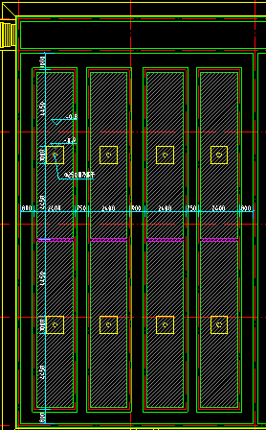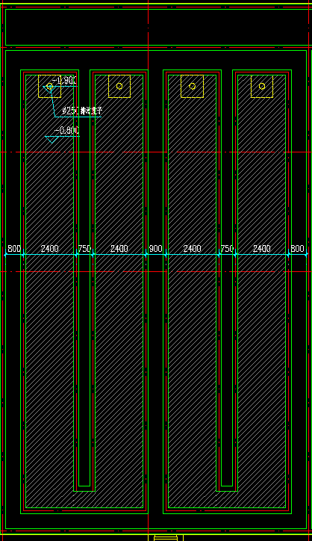
(矩型虹吸排污模式） (U型虹吸排污模式）
2 设计目标
按照浅坑尿泡粪排污模式，粪污量高度450mm考虑，通过模型计算及试验研究，得出两种排污模式对比效果（清洁度），保证较好的排污效果及布置塞子数量的经济性。（常用塞子厂家为fog）（粪沟宽度2.16米，粪沟长度19.56米）
咨询联系人：刁小南 联系电话：18910557820

问题16 羊舍全自动粪污收集系统
羊舍全自动粪污收集系统
问题提出方：北京京鹏环宇畜牧科技股份有限公司
1 问题背景
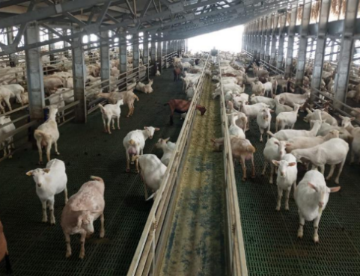
羊粪相对猪粪和牛粪来说看似粪污体积不大，但随着羊产业的长足发展，规模羊场粪污污染问题已成为制约养羊业良性发展的关键问题。针对羊群的粪污特征，提供一套全自动的粪污收集系统：漏缝地板+刮粪板+传送带的粪污收集系统。在羊群活动区及通道铺设漏缝地板，羊排出的粪尿直接漏进下面的贮粪池。贮粪池内设置刮板，将羊粪刮到羊舍一端的传送带上，通过传送带将羊粪运输到羊舍外的粪污存储设施.
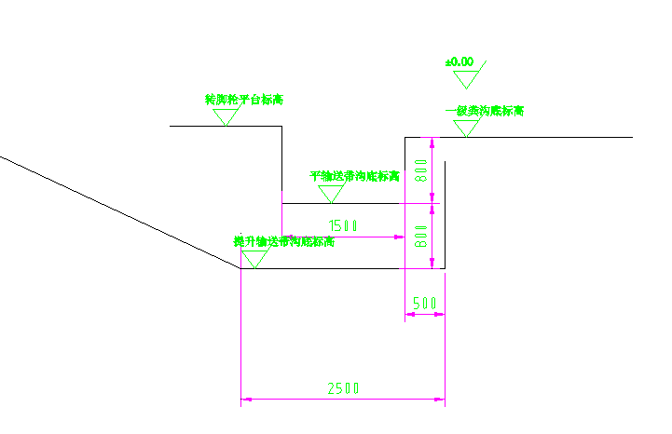
图1粪污收集示意图 图2漏缝地板羊舍
2 设计目标
设计一款全自动的羊粪收集系统。
咨询联系人：许立新 联系电话：15201427326

问题17 养殖场粪污除臭系统高效节能自动化设计
养殖场粪污除臭系统高效节能自动化设计
问题提出方：北京京鹏环宇畜牧科技股份有限公司

1 问题背景
随着集约化规模化养殖的发展，环保问题越来越引起人们重视。养殖生产环保除了常见的固体粪便及污水处理，还需重点考虑臭气处理问题。
目前养殖场除臭工艺主要有物理方法、化学方法和生物方法。目前比较成熟的工艺为物理喷淋工艺、低温等离子+UV光解+碱洗涤吸收工艺、生物滤池工艺。此类工艺中其中物理喷淋工艺采用无差别除臭，通常对密闭空间内进行无差别喷淋，无法保证喷淋效果；低温等离子+UV光解+碱洗涤吸收工艺和生物滤池工艺需要布置臭气收集管路和引风设施，往往需要24小时不间断运行来保证运行效果。以上工艺无形中增加了养殖场的处理费用，并且无法保证处理效果。
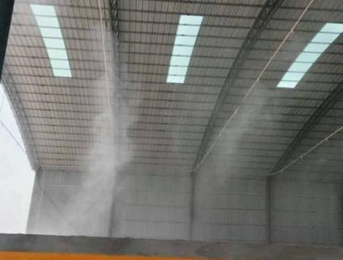  物理喷淋 | 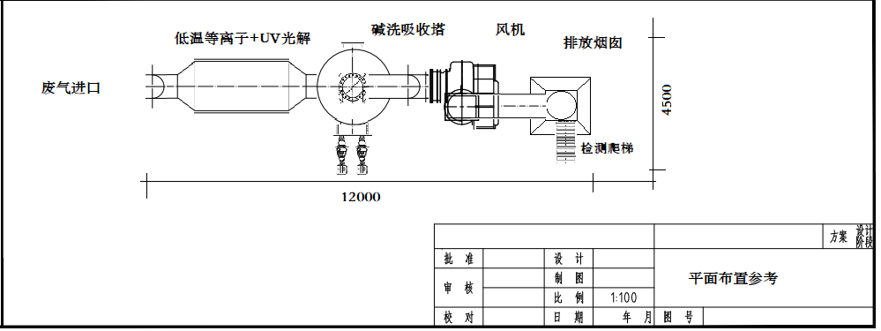低温等离子+UV光解+碱洗涤 | 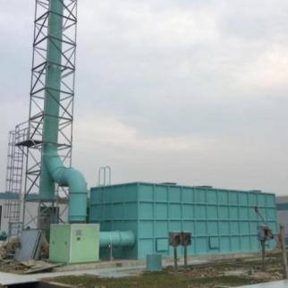生物滤池

设计目标
设计一种智能除臭系统，可实时监测气体浓度，实现分区域报警和处理，达到节能目标。
咨询联系人：冯海彬 联系电话：15210113453

问题18 基于光衰减模型的户外大规模养藻光生物反应器优化设计

基于光衰减模型的户外大规模养藻光生物反应器优化设计
问题提出方：山东民和牧业股份有限公司
1 问题背景：
鸡粪厌氧发酵沼液含有大量碳、氮、磷等营养物，可利微藻生物养殖技术实现CO₂的吸收，氮磷的利用，并产出高值藻体，具有较高的营养价值。然而，沼液中色度较深，严重影响了微藻在深色度沼液中对光的利用。光衰减模型可以较好地预测微藻生长，但其运用需要稳定的供人工供光环境。然而，为了节约电能，通常在户外利用太阳光进行微藻培养。因此，基于光在介质中的传播特性，构建基于光衰减模型的深色度沼液户外动态供光策略，对畜禽场沼液中微藻的户外大规模生产及后续资源化利用具有较强的现实意义。
2 设计目标
以鸡粪沼液生产水溶肥后的废水中氨氮资源化利用及沼气中CO₂的固定为目标，对鸡粪中碳、氮、磷营养物高值生态资源化利用进行系统设计，实现鸡粪的源头废物生产—最终系统内完全消纳利用，实现鸡粪碳减排。
具体要求为：
- 构建深色度沼液中供光的光衰减模型；
- 制定深色度沼液中动态供光微藻培养策略；
- 设计并制造基于动态供光微藻培养的反应器
联系人： 卢海凤 联系电话：18701690025

问题19 乡村“整洁庭院”景观设计
乡村“整洁庭院”景观设计
问题提出方：北京中农富通园艺有限公司
1 问题背景：
乡村庭院整洁程度直接影响到人居环境，而农村人居环境整治是乡村振兴的“硬仗”。要打赢这场“硬仗”，除了必要的公共投入外，关键是要调动农民积极性，从提升家庭环境卫生做起，让群众的居住和生活环境越来越好。因此要对新时代的乡村庭院进行优化设计，为环境提升提供指导。
2 设计目标
通过设计，倡导新的生活理念，改变以往杂物乱堆、家禽散养、卫生脏乱差的情况。
具体要求为：
- 明确乡村混合式庭院的生活动线、要充分考虑农民的生活习惯。
- 要兼顾庭院中有可能会开展的种植、养殖、加工等经济产出活动。
- 要充分体现乡土生态景观的设计。
联系人：孙皎皎 联系电话：13522523254

问题20 京郊传统村落典型民居建筑的保护修缮方案设计
京郊传统村落典型民居建筑的保护修缮方案设计
问题提出方：门头沟区潭柘寺镇赵家台村
1 问题背景
为促进首都乡村 五大振兴”战略顺利推进，北京市陆续出台了《北京市“十四五”时期乡村振兴战略实施规划》，《北京市“十四五”时期提升农村人居环境建设美丽乡村行动方案（2021—2025年）》等政策文件，提出了“加强历史文化、传统风貌的保护延续和村庄整体风貌引导，因村施策推进人居环境基础设施建设”的总体要求。
位于门头沟区潭柘寺镇的赵家台村老村，四面环山，村中现存有明清时期古民居建筑，古地道、商贸故道、古树等资源，历史上有着“铁打的赵家台”之说，村落的整体格局、肌理与传统风貌保护相对完整。但随着新村的建设，村民大都搬迁至新村居住，老村的传统民居建筑受自然与人为因素的影响正面临困境。因此，本题选择老村内的官院、小东头、胡同二号院三处典型传统民居建筑进行保护修缮方案设计。
官院：又称“官房”或“七间屋”，围合式院落，始建于明清时期，后产权归为村集体所有，相传原有七间房间。由于长期无人居住与打理，出现原有砖块风化，墙壁石块松动、原有木梁、木柱腐化松动等问题。
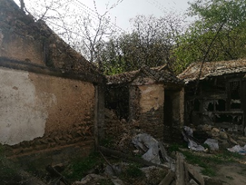
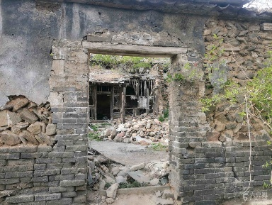
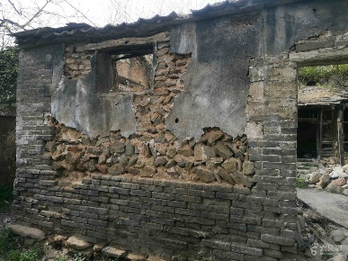
小东头：又称“东头”，围合式院落。建筑保存相对完整。建筑墙壁由石块、青砖用石灰粘合，整体由木材构成梁柱结构，屋顶铺设木制檩条，屋面铺设青石瓦防雨。现正面临建筑材料的老化，梁结构变形导致屋顶破损漏雨等问题。
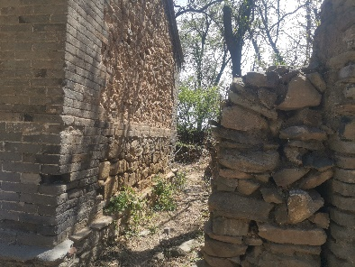
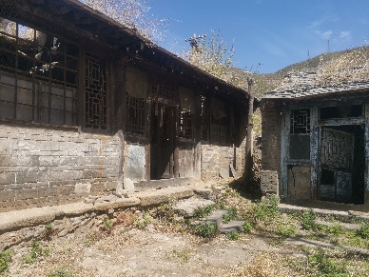
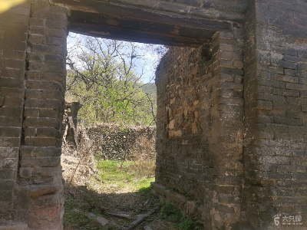
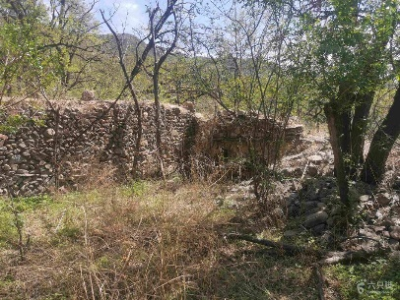
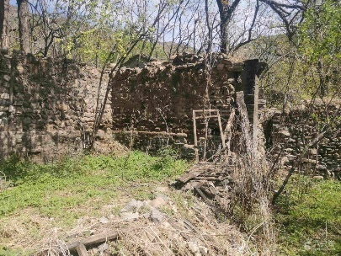
胡同二号院：围合式院落，始建于明清时期，原作为驴棚。现阶段建筑破损相对严重，仅存由砖、石、木组成的残壁。

2 设计目标
选择村内的官院、小东头、胡同二号院三处中的一处进行保护修缮方案设计。
具体要求为：
（1）在不改变民居地域传统风貌前提下，针对屋顶、墙体、门窗及内部空间提出具有可操作性的保护修缮方案。
（2）保护修缮后的民居建筑未来拟做为民宿使用。
（3）注重传统材料工艺与现代材料工艺的有机结合。
联系人：奚雪松 联系电话：18618417270

问题21 京郊传统村落典型公共建筑的保护与更新改造方案设计
京郊传统村落典型公共建筑的保护与更新改造方案设计
问题提出方：门头沟区潭柘寺镇赵家台村
1 问题背景：
为促进首都乡村 五大振兴”战略顺利推进，北京市近期陆续出台了《北京市“十四五”时期乡村振兴战略实施规划》，《北京市“十四五”时期提升农村人居环境建设美丽乡村行动方案（2021—2025年）》等政策文件，提出了“加强历史文化、传统风貌的保护延续和村庄整体风貌引导，因村施策推进人居环境基础设施建设”的总体要求。
位于门头沟区潭柘寺镇的赵家台村老村，四面环山，村中现存有明清时期古民居建筑，古地道、商贸故道、古树等资源，历史上有着“铁打的赵家台”之说，村落的整体格局、肌理与传统风貌保护相对完整。但随着新村的建设，村民大都搬迁至新村居住，村内若干六七十年代建成的传统风貌建筑目前处于闲置状态。因此，本题选择老村内的村庄大队部、村庄小学两处典型公共建筑进行保护与更新改造方案设计。
村庄大队部：建筑建成于1960-1970年代，作为人民公社化运动的时期的大队部，产权为村集体所有。原作为办公室和大礼堂，后修建部分建筑用于居住，有四方的建筑围合出一个大院。现作为老村的活动场所。未来考虑将其功能转化为旅游公共服务中心。
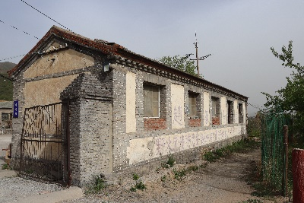
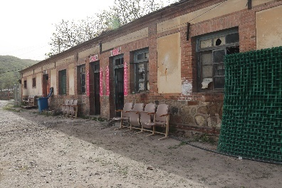
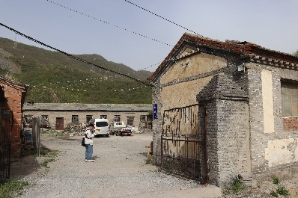
村庄小学：赵家台老村的小学，建成于1980年代。建筑保存相对较好，砖木结构，在墙外有宣传标语。现废弃，堆放肥料。未来考虑将其打造成为文化类建筑，用于文化宣传、文化体验等活动。
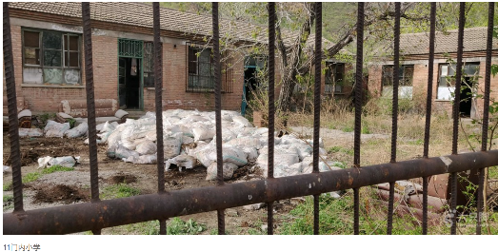
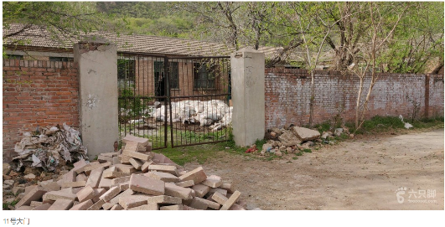
2 设计目标
选择村庄大队部、村庄小学中的一处进行保护与更新改造方案设计。
具体要求为：
（1）在尊重公共建筑传统风貌前提下，针对屋顶、墙体、门窗及内部空间提出具有可操作性的保护与更新改造方案。
（2）保护与更新改造后的公共建筑做为旅游公共服务设施或文化设施使用。
（3）注重传统材料工艺与现代材料工艺的有机结合。
联系人： 黄仕伟 联系电话：18612626571

问题22 京郊“空心化”传统村落活化的产业发展策划
京郊“空心化”传统村落活化的产业发展策划
问题提出方：门头沟区潭柘寺镇赵家台村
1 问题背景：
为促进首都乡村 五大振兴”战略顺利推进，北京市陆续出台了《北京市“十四五”时期乡村振兴战略实施规划》，《北京市“十四五”时期提升农村人居环境建设美丽乡村行动方案（2021—2025年）》等政策文件，提出了“加强历史文化、传统风貌的保护延续和村庄整体风貌引导，因村施策推进人居环境基础设施建设”的总体要求。
位于门头沟区潭柘寺镇的赵家台村由老村和新村两部分组成，老村位于潭柘寺北部四面环山的盆地中，新村紧邻潭柘寺政府，新村与老村相距 8 公里。老村四面环山，村中现存有明清时期古民居建筑，古地道、商贸故道、古树等资源，历史上有着“铁打的赵家台”之说。村内有集体产权菜园、种植园约200亩。老村的整体格局、肌理与传统风貌保护相对完整，传统风貌建筑受自然与人为因素的影响正面临困境。但随着新村的建设，村民大都搬迁至新村居住，老村内明清时期民居建筑和若干六七十年代建成的传统风貌建筑目前都处于闲置状态。新村内居民222户，433人，有民宿接待户87户，年接待旅游人数约1万人次。因此，本题选择正面临“空心化”的老村为选题对象，提出“空心化”传统村落活化的产业发展策划。在保护生态环境、老村原有村落格局、建筑风貌等基础上，让老村重焕生机，实现村庄产业发展、村民整体增收、乡风文明。
2 设计目标
面向“空心化”的赵家台老村提出传统村落活化产业发展策划。具体要求为：
（1）在全面梳理村庄自然与人文资源，分析区域存在问题的基础上提出具有可操作性的产业发展策划。
（2）链接项目区内外相关政策、上位规划、自然、人文与旅游资源等要素与条件，注重传统文化的挖掘、传承与可持续利用。
（3）结合发展理念与创意，因地制宜，注重综合效应与一、二、三产的产业融合发展。
联系人： 王玉华 联系电话：13681229961

问题23 文旅驱动下京郊传统村落资源转化利用系统规划与设计
文旅驱动下京郊传统村落资源转化利用系统规划与设计
问题提出方：门头沟区潭柘寺镇赵家台村
1 问题背景
为促进首都乡村 五大振兴”战略顺利推进，北京市近期陆续出台了《北京市“十四五”时期乡村振兴战略实施规划》，《北京市“十四五”时期提升农村人居环境建设美丽乡村行动方案（2021—2025年）》等政策文件，提出了“加强历史文化、传统风貌的保护延续和村庄整体风貌引导，因村施策推进人居环境基础设施建设”的总体要求。
赵家台村位于门头沟区潭柘寺镇，属暖温带半湿润半干旱季风气候，四季分明。无霜期在200天左右，多年平均降水量约600毫米。由老村和新村两部分组成，老村位于潭柘寺北部四面环山的盆地中，新村紧邻潭柘寺政府，新村与老村相距 8 公里。老村四面环山，村中现存有明清时期古民居建筑，古地道、商贸故道、古树等资源，历史上有着“铁打的赵家台”之说。村内有集体产权菜园、种植园约200亩。老村的整体格局、肌理与传统风貌保护相对完整，传统风貌建筑受自然与人为因素的影响正面临困境。但随着新村的建设，村民大都搬迁至新村居住，老村内明清时期民居建筑和若干六七十年代建成的传统风貌建筑目前都处于闲置状态。老村用水主要采用井水与山泉，村中有一处大型蓄水池。无现代化卫生设施，无完备排污供水通道。新村内居民222户，433人，有民宿接待户87户，年接待旅游人数约1万人次，年收入100余万元。
本题选择老村为选题对象，提出文旅驱动下京郊传统村落资源转化利用系统规划与设计。
2 设计目标
在文旅驱动下，面向老村活化利用，提出系统完整的资源转化规划与设计方案。
具体要求为：
（1）在全面梳理村庄资源禀赋的基础上，结合发展愿景提出系统完整、具有可操作性的资源转化利用规划与设计方案。
（2）包括但不限于污水处理、废弃物处理、生物质能源等农村资源的转化利用。
（3）规划与设计方案中应包括建成后评估内容。
联系人： 蒋伟忠 联系电话：13810736168

